**Pemrograman Web – TI. 20. B2**

**Teknik Informatika – Universitas Pelita Bangsa**

|  |  |  |  |
| --- | --- | --- | --- |
| Nama | : fazrin putri hardianti | Mata Kuliah | : Pemrograman Web |
| NIM | : 312010351 | Dosen | : Agung Nugroho, S.Kom, M.Kom |

**Tugas Praktikum 2**

Jawab

2. elemen h1 {...} untuk menambahkan style pada elemen <h1>

elemen #intro h1 untuk menambahkan style pada elemen <h1> yang berada di dalam elemen id intro.

1. 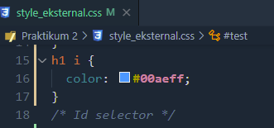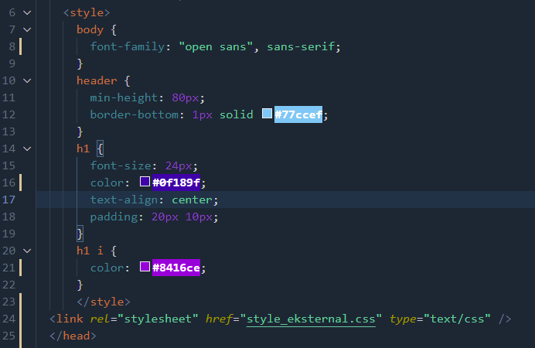Deklarasi yang di terakhir di load

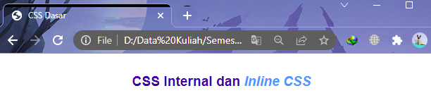

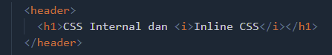

1. 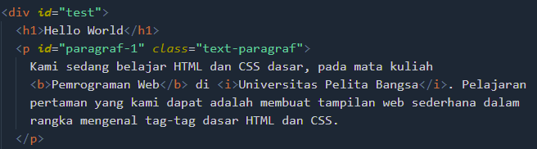Yang ditampilkan adalah selector id=”paragraf-1”

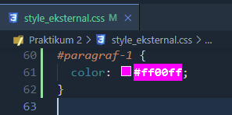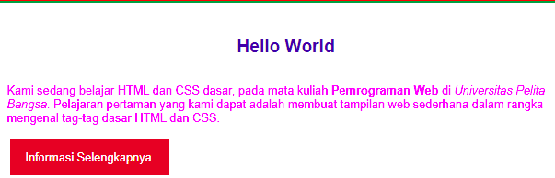

1. Link Github : https://github.com/Fazrinputri/pemprograman-web/issues/1